КУПИТЬ ЧЕРЕШНЮ ОПТОМ
У нас Вы сможете купить черешню оптом следующих сортов:
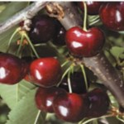
1.Сабрина (Sabrina)
Черешня колоновидная Сабрина созревает в 20 числах июня. Плоды довольно крупные, красно-бордовые. Мякоть сочная, бордовая, хрустящая. Морозостойкость средняя. Сорт устойчив к заболеваниям. Самоплодная.

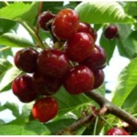
2.Эрли лори (Early Lory)
Плод раннего срока созревания. Плоды округлые, среднего размера (7 гр.), ярко-красного цвета с напылением в виде точек более светлого тона на освещённой стороне. Мякоть красная, сочная, неплотная, вкус хороший, но кисловатый.

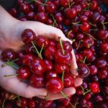
3.Биг Лори (Big-Lory)
Плод крупный, вес ягоды 13 грамм, глянцевого темно-красного цвета, на короткой плодоножке. Качество мякоти плотная. Сладкий сочный вкус.

Если Вы заинтересовались нашим предложением и хотите купить яблоки в Краснодарском крае, можете связаться с нами: Сайт: sadbam.ru
Руководитель отдела реализации:
Юрченко Евгения Александровна
+7 (909) 4476563

